防拆型主机：FD20G系列
- 基本概况:
产品型号 | 基本功能
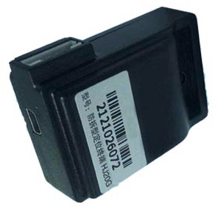  FD20G-B | 实时监控； 车辆跟踪； 轨迹回放；  超速报警； 越界报警； 超时停车报警；  掉电报警； 掉线提醒； 紧急按钮报警  里程统计； ACC采集； 车辆导航；  电子围栏； 盲区补传; 手机导航找车;  网上查车； 坐席查车； 手机查车;  轨迹报表； 行车报表； 停车报表；  疲劳驾驶统计； 停车未熄火统计；  车辆违规统计： 异常情况警报；
- 使用范围:
该型号主要用于私家车、租赁车辆、按揭车等高风险行业对设备防拆性较强的车辆。
- 产品基本参数
序号 | 项目 | 具体参数
1 | 外形尺寸 | 51*40*12mm
2 | 供电电压 | 11V—33V
3 | 工作电流 | 60mA~120mA 待机电流30mA~50mA
4 | 内置电池电压 | 内置130mAh锂电池
5 | GPS天线 | 内置
6 | GPS定位精度 | <10米
7 | 工作条件 | 温度 –40~85℃、相对湿度<95%不冷凝
8 | GSM发射功率 | ≤2W
9 | 数据传送速率 | 11.5200kb/s
10 | 控制口 | 4芯接头
序号 | 名 称 | 型 号 | 规 格 | 供应商 | 备注
1 | GPRS模块 | SIM300DZ | 33*33*1.95mm | simcom
2 | GPS模块 | GS-15B | 25*25*1.95mm | GStar
3 | CPU | ATmega1280-16AU | -- | USA Atmel
4 | 电源芯片 | AE1501-5S | 9-36V / 5V | AE
5 | 电源线 | 1007 18A/22A | 300V 80℃ | --
6 | 储存芯片 | FM24C16-G | -- | USA ramtron
- 主要配件明细

FD10G与FD20G产品对比

产品型号 | FD10G(超级迷你型） | FD20G（迷你防拆型）
图 片 | 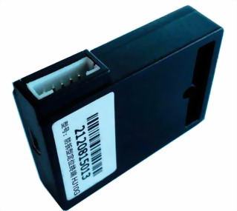
产品特点 | - 火柴盒大小，可以更加完美的与原车结合，隐蔽性高  - 内置式天线，易伪装放拆  - 无控油断电功能 | - 内置500HA锂电池，在车辆断电的情况下，仍可以持续供  - 有主电源故障报警  - 功能强大，有丰富的外围设备接口，可接红外线遥控接收、摄像头、液晶屏、触摸屏
功 能 | 实时监控、轨迹回放、车辆跟踪  超速报警 越界报警 人工导航 | 实时监控、 轨迹回放 、 车辆跟踪  超速报警、 越界报警、 人工导航  掉电报警
应用客户 | 私家车、按揭车、汽车租赁 | 私家车、按揭车、汽车租赁、物流行业

主机特色
- 独创一体式设计。特点是体积小、通信模块只有邮票大小，GPS模块只有小指甲大小，加上电池估计体积比火柴盒还小，可以做成手表、钥匙扣、挂件戴在身上或者放在包里。

- 耗电低，内置500HA锂电池，全速使用条件下可待机100小时以上，正常情况下可待机10天以上；通过空闲休眠、关机等省电算法，可待机数月或者数年。

- 功能强，平台集成了移动通信、GPS两大移动物联网应用核心引擎，丰富的硬件接口可以连接按键、液晶屏、触摸屏、摄像头、RFID、各种传感器等，软件核心则集成了通信、定位、传感器、语音合成、图像压缩等等各种驱动、算法、信息处理，移动物联网核心处理引擎的地位确定无疑。

4、放拆性强，将天线集成在设备内部，并将产品巧妙的隐藏在汽车内部，极大的提高设备的隐蔽性，即使是经验老道的技术电工都无法识别该产品。特别适用于私家车、汽车租赁、按揭车辆等。

产品安装、使用注意事项：

1、安装前先确认主机有无安装SIM卡，并检察车辆基本情况，确定终端安装位置，布线。

2、GPS天线隐蔽安装，但不能安装于任何金属物和防爆膜下，与地面倾角最大不能超过度。

- GPRS天线安装于隐蔽处，注意避开有磁场的位置

- 本设备不防水，不要遭受雨淋或暴露在潮湿的环境中（如洗车）

- 当外部温度超过终端的正常工作范围，请关闭终端。

6、当GPS天线上方有障碍物（如高楼、大树、隧道或车辆处于地下停车场），

